ПРЕСС-РЕЛИЗ

«Личный кабинет» Росреестра в помощь гражданам!

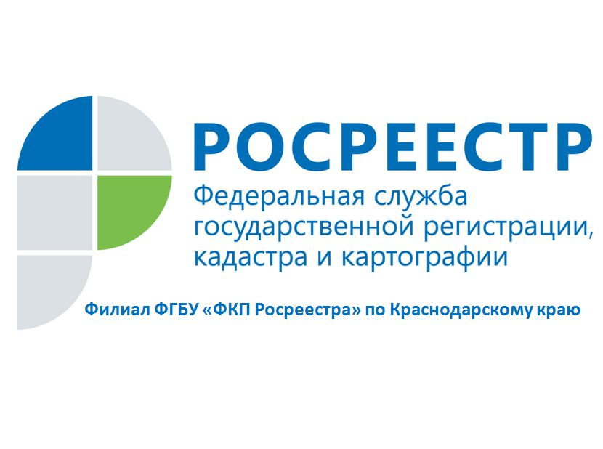
Кадастровая палата по Краснодарскому краю напоминает жителям Кубани о полезном сервисе «Личный кабинет» на официальном сайте Росреестра (www.rosreestr.ru).
При открытии сервиса «Личный кабинет» на сайте Росреестра в разделе «Услуги и сервисы» правообладателю открыта возможность обращения в орган регистрации прав с интересующим его видом заявления на осуществление государственного кадастрового учета и/или регистрационных действий в отношении принадлежащих ему объектов недвижимости, либо с запросом сведений ЕГРН.
Кроме того, пользователь электронного сервиса «Личный кабинет» в on-line режиме получает актуальную информацию о принадлежащих ему объектах недвижимого имущества, их характеристиках с учетом всех произведенных изменений в сведениях. Указанная информация доступна в разделе «Мои объекты» сервиса в отношении всех объектов недвижимости, принадлежащих правообладателю-пользователю сервиса и находящихся в любом регионе Российской Федерации.
Дополнительно в сервисе реализована возможность проверки сведений об объекте недвижимости, содержащихся в «Личном кабинете» на сайте Росреестра с аналогичными данными других электронных ресурсов, к примеру, со сведениями о кадастровой стоимости объекта недвижимости, содержащимися в «Личном кабинете налогоплательщика» на сайте Федеральной налоговой службы.
Для открытия сервиса «Личный кабинет» пользователю сайта Росреестра понадобятся логин и пароль, используемые на портале госуслуг Российской Федерации (при наличии на портале gosuslugi.ru профиля гражданина), т.к. на территории Российской Федерации используется единая система идентификации и аутентификации для получения доступа к государственным услугам в электронном виде.
Если гражданин ранее не был зарегистрирован на портале госуслуг РФ, то необходимым условием является наличие личной электронной цифровой подписи. Получить подпись можно в Удостоверяющем центре Федеральной кадастровой палаты (uc.kadastr.ru), либо в любом аккредитованном Удостоверяющем центре, список которых представлен на сайте Росреестра.
______________________________________________________________________________________________________
Пресс-служба Филиала ФГБУ «ФКП Росреестра» по Краснодарскому краю

